管理体系审核记录表
过程与活动、  抽样计划 | 涉及  条款 | 受审核部门：办公室 主管领导：华楚 陪同人员：汤冬英 | 判定
 |  | 审核员：林兵、任泽华、王央央 审核时间：2020年7月4日
审核条款QMS: 5.3组织的岗位、职责和权限、6.2质量目标、7.1.2人员、7.1.6组织知识、7.2能力、7.3意识、7.5.1形成文件的信息总则、7.5.2形成文件的信息的创建和更新、7.5.3形成文件的信息的控制、9.1.1监视、测量、分析和评价总则、9.1.3分析与评价
E/OMS: 5.3组织的岗位、职责和权限、6.2.1环境/职业健康安全目标、6.2.2实现环境/职业健康安全目标措施的策划7.2能力、7.3意识、7.5.1形成文件的信息总则、7.5.2形成文件的信息的创建和更新、7.5.3形成文件的信息的控制
E/O:6.1.2环境因素/危险源的辨识与评价、6.1.4措施的策划、8.1运行策划和控制、9.1监视、测量、分析和评价（9.1.1总则、9.1.2合规性评价）、8.2应急准备和响应,
组织的岗位、职责和权限 | QEO5.3 | 办公室按照公司领导要求，做好公司职能和岗位的具体确定，对从事与销售有关的管理、执行和验证人员规定其职责、权限及其相互关系，以实现公司管理方针和管理目标。  办公室负责人：华楚。在手册中确定了办公室部门的的职能，人员职责、权限和相互关系。  询问办公室人员，基本清楚本部门职责。  现有上述管理人员配置满足要求，配有与工作相关的电脑、打/复印机、传真机等设施。
环境因素识别、危险源识别 | E6.1.2  O6.1.2 | 1)提供《环境因素识别与评价管理程序》用以指导进行环境因素的识别、登记评价，以确定重要环境因素以及对环境因素的定期更新，环境因素的识别和确定考虑生命周期观点。  提供了“环境因素清单”，识别的环境因素标明时态、状态和对环境的影响；经查阅识别出对在办公活动中产生的纸张等消耗、固废排放、生活废水排放、触电、火灾等环境因素及考虑到环境管理体系发生变更时可能产生的环境因素。  重要环境因素采用经验/直接判断法，由各部门有管理经验的人员共同讨论、采用直接判断的方法确定重要环境因素，提供了“重要环境因素清单”：本部门的重要环境因素：噪声排放、固废的废弃、废水排放、废弃排放、火灾发生、潜在火灾、水、电、原材料等消耗；提供了针对重要环境因素，编的环境目标、指标及管理方案，内容包括：目标、指标、方法及措施、完成日期、资金预算等。  2）提供了公司制定《危险源辨识与风险评价控制措施管理程序》确保公司在所有管理活动或服务过程中能最大限度、充分地进行危险源辨识与风险性评价，确定不可接受风险并及时更新，实现对危险源与不可接受风险的有效控制。  提供了“危险源辨识和风险评价表”，对活动场所产生的危险源辨识并进行风险评价，以确定控制措施，经查阅已辨识外出交通事故、漏电触电、火灾等意外伤害等危险因素。编制：办公室 审核：陈金奇 批准：陈成 日期：2020.1.10  由各部门有管理经验的人员共同讨论、采用直接判断的方法确定不可接受风险。提供了“不可接受风险清单”涉及本部门的不可接受风险有：触电伤害、机械伤害、火灾事故、粉尘排放；针对不可接受风险编制了职业健康安全目标、指标及管理方案，内容包括：目标、指标、方法及措施、完成日期、资金预算等。
措施的策划 | EO6.1.4 | 在制定环境目标指标时，办公室负责制定环境、职业健康安全目标及管理方案，总经理陈成负责批准。环境、职业健康安全管理方案中明确为实现环境、职业健康安全目标和指标的责任部门；规定实现环境、职业健康安全目标和指标的时间；具体措施和经费预算；都由总经理批准。环境、职业健康安全管理方案的实施，办公室每半年对方案实施情况进行检查跟踪，向总经理报告；一般在管理评审之前对环境、职业健康安全目标及管理方案由办公室对其进行评审，并将完成情况以书面形式呈报管理者代表，以便提交管理评审。  根据重要环境因素和不可接受因素，确定相关负责部门和岗位，制定管理方案。
管理目标及其实现的策划 | Q6.2  EO6.2.1 | 公司对管理体系所需的相关职能、层次和过程设定管理目标。  办公室涉及的目标及实现情况是：  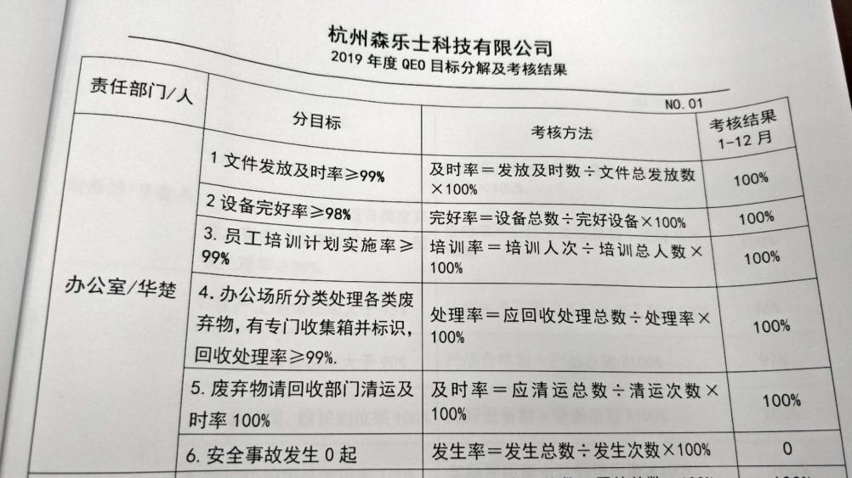  目标可测量，与公司管理方针一致。有实施落实的方案， 根据1月6日统计结果，目标均已完成。
环境/职业健康安全目标实现措施策划 | 6.2.2 | 按《环境因素识别和评价管理程序》和《危险源辨识与风险评价控制措施管理程序》识别的重要环境因素和重大危险制定管理措施，制定《对相关方施加影响管理程序》等文件；由办公室统一管理。基本不涉及重大法规要求的不可接受的环境和安全风险。未制定针对性的管理措施和方案。
人员 | Q7.1.2 | 办公室根据各部门的需要配备管理体系运行所需的人员，任命内审员2名，均经过相关培训，有公司任命证书。查有《人力资源控制程序》并制定有《相关人员的职责和权限》相关文件化信息确定并对配备所需的人员资源，各级各层人员能力、意识、岗位定员、部门人员职责、权限、相互关系等进行了清晰要求并做了沟通，以有效实施体系并运行和控制其过程。  提供有员工花名册，目前公司共有员工35人，各部门人员配备基本充分，基本符合要求。
组织的知识 | Q7.1.6 | 公司确定运行过程所需的知识。内部来源包括：公司运作准则（管理手册、程序文件、管理制度、作业记录等）、管理过程控制失败和成功项目吸取的经验教训和改进的结果等；外部来源包括：外来资料（如顾客反馈的信息、MSDS、技术规范、合同）、法律法规、市场信息等。  对知识的保持采取文件资料的保存和信息系统存储方式，在公司内部通过传递、交流、培训等方式获取。为获取更多必要的知识采用工作经验总结、顾客意见的采集，行业领先者的最佳实践调查等。主要是从顾客满意度调查收集的顾客抱怨、反馈等知识。
能力 | QEO7.2 | 公司对各岗位能力规定的要求包括了专业技能、岗位资格、能力、工作经验等。对人员素质必须满足任职要求，确定受其控制的工作人员所需具备的能力，岗位全过程操作人员的能力确定，主要是经培训、合格上岗，基于适当的教育、培训或经历，确保这些人员是胜任。查有：人员能力要求资格确认表，公司经识别，封边过程为关键过程，对作业人员岗位人员能力进行了资格确认，均有评审结果，基本符合要求。抽查公司有电工和叉车工，提供操作证：电工，孙林汉，证号：T330121197012077917; 叉车司机，汤国平，证号：33252119670923001X；  查看“2019年培训计划”，内容包括质量、环境、安全基础知识培训。列入了培训计划内容如：ISO 14001:2015、ISO45001:2018培训等。查有：培训试题。  抽查《培训记录》：  1、2019-9-10：对灭火器使用注意事项准进行了培训。培训老师：外聘，参加人员：各部门人员等。通过口试对理解情况进行考核，考核结果：全部通过。验证人：陈金奇。  2、2019-12-10：对管理评审进行培训，参加人：：各部门人员等，培训老师：外聘。通过口试对理解情况进行考核，考核结果：全部通过。验证人：陈金奇。
意识 | QE7.3 | 通过学习、宣传等方法使在组织控制范围内的相关工作人员知道质量、环境、职业健康安全方针；相关的质量、环境、职业健康安全目标；员工对质量、环境、职业健康安全管理体系有效性的贡献，包括改进质量环境绩效的益处；不符合质量环境和职业健康安全管理体系要求的后果。  询问办公室华楚知道公司方针，知道所在的工作岗位的质量、环境、职业健康安全目标，也了解自己的工作好坏会影响组织资质量、环境、职业健康安全管理体系的有效运行。
成文信息 | QEO7.5 | 公司形成了文件化的管理手册、程序文件、三级管理文件以及所要求的记录。公司编制的程序文件基本符合标准要求的所有程序文件，第三层次文件对体系及其相互关系在手册中做了描述，记录表单满足公司目前的质量体系运行的需要。  公司文件分类：一级文件：管理手册。  二级文件：公司编制了程序文件，包括质量、环境、职业健康安全标准要求的所有程序。  三层次文件：制度和作业指导书，外来文件：包括产品国家标准，环境、职业健康安全及运行记录，满足公司目前的管理体系运行的需要。体系文件基本能保证有效性和效率的要求。  查公司按照文审要求对管理手册进行了修改，符合要求。  公司编制并实施了《文件控制/法律法规及其它要求控制程序》，文件包括：管理手册、程序文件、各种管理规定等。  无企业标准。  查管理手册、程序文件等文件，编制：编制小组，审核：陈金奇，批准：陈成，2019年5月8日，查文件编审批手续齐全、文件清晰、编号符合文件控制程序要求。查办公室文件，都有受控标识，有效版本。  查外来文件：与产品要求和质量、环境、职业健康安全管理体系运行有关的国家法律法规、标准等；行业、地方颁布的条例、标准、规范、规程、办法等，查外来文件具体有质量管理体系标准、产品国家标准、环境管理体系标准、职业健康安全管理体系标准等，但缺少GB 18582-2008《室内装饰装修材料内墙涂料中有害物质限量》、GB 24408-2009《建筑用外墙涂料中有害物质限量》等标准。  查文件发放：办公室2019年5月8日下发了管理手册、程序文件、管理制度汇编等文件。  查办公室文件有标识，检索方便，文件夹存放于铁制文件柜内，防护符合要求。  公司编制并实施了《记录管理程序》对管理体系记录的标识、贮存、保护、检索、保存期限和处置等作了明确规定，符合要求。公司提供《记录清单》—有内审报告、供方评价表、危险源清单、环境因素清单、管理评审报告等记录。明确了记录名称、编号、使用保存部门、保存期限等，并经审核后使用。公司各种记录由各使用部门保存，查阅办公室保存的记录环境情况，归档文件、记录存放于通风、干燥、防蛀的文件柜内，环境干燥、通风，符合文件归档的要求。  抽查归档文件整理情况，办公室已将文件进行了分类，按文件的名称、编号及时间装文件袋进行归档，文件较清洁，字迹清晰，检索方便，抽查有内部审核资料、管理评审资料等，均已装订成册。  外来记录（如顾客投诉记录等）由相关部门负责保管、归档。  原件记录原则上不外借，其它记录查阅时须有关部门同意后，方可查阅。  提供了作废文件记录：有作废理由、作废日期及申请部门、审核人签字。记录控制基本有效。
运行策划和控制 | EO8.1 | 编制与环境、安全管理体系运行控制有关的文件有《环境因素识别与评价管理程序》、《危险源辨识与风险评价控制措施管理程序》、《对相关方施加影响管理程序》等。  1、废水管控  主要生活废水排入政府污水管网统一处理，工业废水经废水处理池净化后，循环使用。  2、废气管控  办公现场基本无废气排放。  3、噪声管控  办公噪声主要是复印机等运行，噪声较低，采取措施按时清洁保养。  4、固废管控  主要为生活垃圾，办公室有垃圾篓集中倒入垃圾站由市政环卫运送至统一地点集中处理。危废（墨盒、硒鼓、灯管）排放；。  - 能源资源管控  销售过程注意节水、节电、节油，人走关闭开关，未发现有漏水和浪费电能的现象。  6、潜在火灾管控  公司办公室现场配有灭火器和应急预案，内办公室统一按月检查灭火器材的状态。  7、安全防护  在车间用电、办公室用电、配电室用电处贴安全警示标志，配电室贴安全告知书和操作规范。由办公室统一按月检查安全情况。  疫情期间进出公司人员进行温度登记，查看健康码，公司给员工发放口罩等劳保用品，不允许私拉乱扔。
应急响应和准备 | EO8.2 | 编制了《应急准备和响应管理程序》，查看内容基本符合要求。  策划了应急预案包括触电、火灾、中暑等应急预案。  查应急预案评估报告，通过以上评估，公司应急预案的制定基本合理。  公司进行了消防灭火演练，查应急演练记录。  查消防灭火演练，演练时间2019.11.22，地点厂区前空地，对演练过程进行了描述，并对预案的有效性进行了评价。目前未发生火灾、人身伤害等事故。
沟通 | QEO7.4 | 公司编制并实施了《信息交流管理程序》，规定了职责、工作流程，包括内部沟通和外部沟通的方法和要求。  公司确定了质量、环境、职业健康安全管理体系相关的内部和外部沟通，包括：沟通什么；何时沟通；与谁沟通；如何沟通；由谁负责，公司内部以口头、会议、电话、微信、QQ等形式沟通；会议有年度、季度和月度会议；沟通相关服务要求、环境和职业健康安全事项。对外沟通由办公室统一负责。  现场查阅内部交流：方针、目标完成情况、内审和管理评审报告、不符合信息等。  外部交流：通过发放《关于对相关方要求的告知书》与相关方就相关环境、职业健康安全信息进行相互沟通。  和员工华某某面谈，知道公司的管理者代表及职业健康安全事务代表。  审核周期内未发生因沟通不善造成的的问题。
绩效 总则 | Q9.1.1 | 办公室对管理体系的过程能力进行监视和测量，通过内审对管理体系运行的符合性和有效性进行监测，结论管理体系总体运行有效。详见审核9.2条款；通过管理评审对管理体系的充分性、有效性和适宜性作了肯定的评价。详见审核9.2条款记录；通过目标考评，监测管理体系运行的有效性，提供了2019年度的目标完成情况，公司及各部门的管理目标均能完成。

说明：不符合标注N

